TUGAS IMAGE FILE

Who is Joe Jacob's supplier of marijuana and what is the address listed for the supplier?
Answer :
Jimmy Jungle
626 Jungle Ave Apt 2
Jungle, NY 11111
Bukti :
Dengan menggunakan software Autopsy 4.8.0 dapat di ketahui bahwa adanya file yang sudah dihapus bernama “Jimmy Jungle.doc”
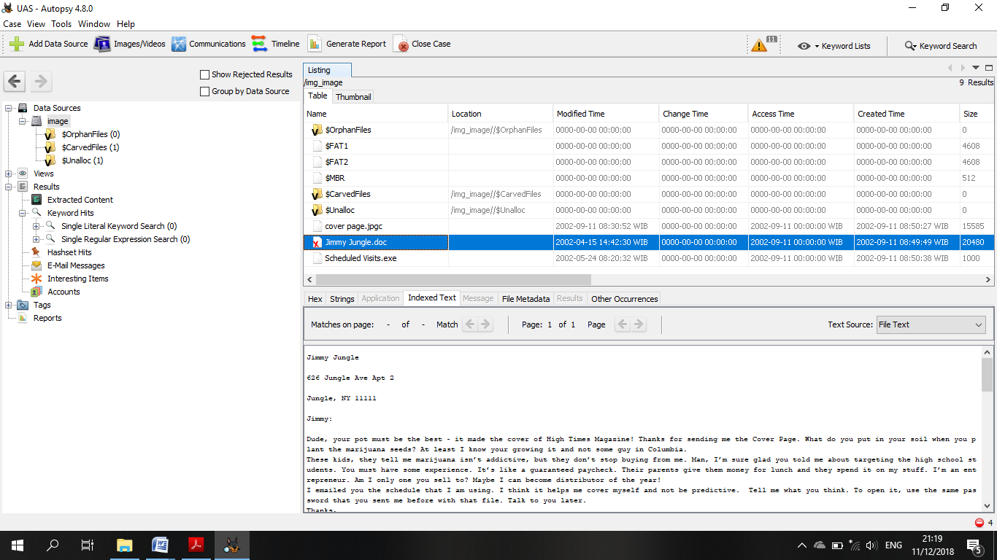

What crucial data is available within the coverpage.jpg file and why is this data crucial ?
Answer:
pada cover page.jpg ketika dibuka dengan hex workshop terdapat “pw=goodtimes” yg kemungkinan merupakan password untuk membuka file .zip pada file Scheduled Visits.exe yang sebenarnya adalah file .zip
Bukti :
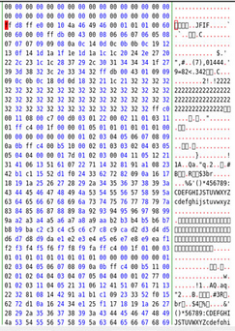
What (if any) other high schools besides Smith Hill does Joe Jacobs frequent?
Answer :
Leetch High School, Birard High School, Richter High School, Key High School, dan Hull High School
Bukti :
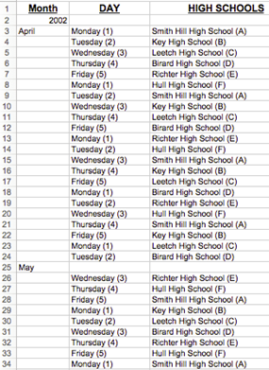

For each file, what processes were taken by the suspect to mask them from others?
Answer :
File Jimmy Jungle.doc dihapus
Bukti :
File Cover page.jpgc Sebenarnya merupakan file jpg
Bukti :
File Scheduled visits.exe Sebenarnya merupakan file zip yg dipassword yang didalamnya terdapat file xls.
Bukti :
Berikut berupa isi .xls nya
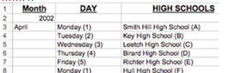

What processes did you (the investigator) use to successfully examine the entire contents of each file?
Answer :
Proses yang saya lakukan adalah dengan menganalisa bukti yang ada dengan software autopsy, dari situ didapatkan 3 buah file yaitu :
File Jimmy Jungle.doc yang sudah si hapus saya extract atau saya simpan kembali ke folder penyimpanan saya
Bukti :
File Cover page.jpgc Sebenarnya merupakan file jpg juga saya extract atau saya simpan kembali ke folder penyimpanan saya kemudian saya buka dengan hex workshop untuk mengetahui file header nya
Bukti :
File Scheduled visits.exe Sebenarnya merupakan file zip yg dipassword yang didalamnya terdapat file xls. juga saya extract atau saya simpan kembali ke folder penyimpanan saya kemudian saya buka dengan hex workshop untuk mengetahui file headernya dan ternyata adalah file .zip
Bukti :
Kemudian membuka cover page.jpg dengan menggunakan hex workshop kemudian ditemukan password : goodtimes yang ternyata merupakan password dari file Scheduled visits.zip yang berisi daftar tempat Jacob menjual Marijuananya.

SOAL ANALISIS PHOTO
Dengan menggunakan software Hex Workshop v6.8 pada photo 3.JPG dapat di ketahui pada photo tersebut merupakan photo asli yang di ambil dengan smartphone apple iphone 8 plus pada tanggal 11 oktober 2018 pukul 21:50:08.
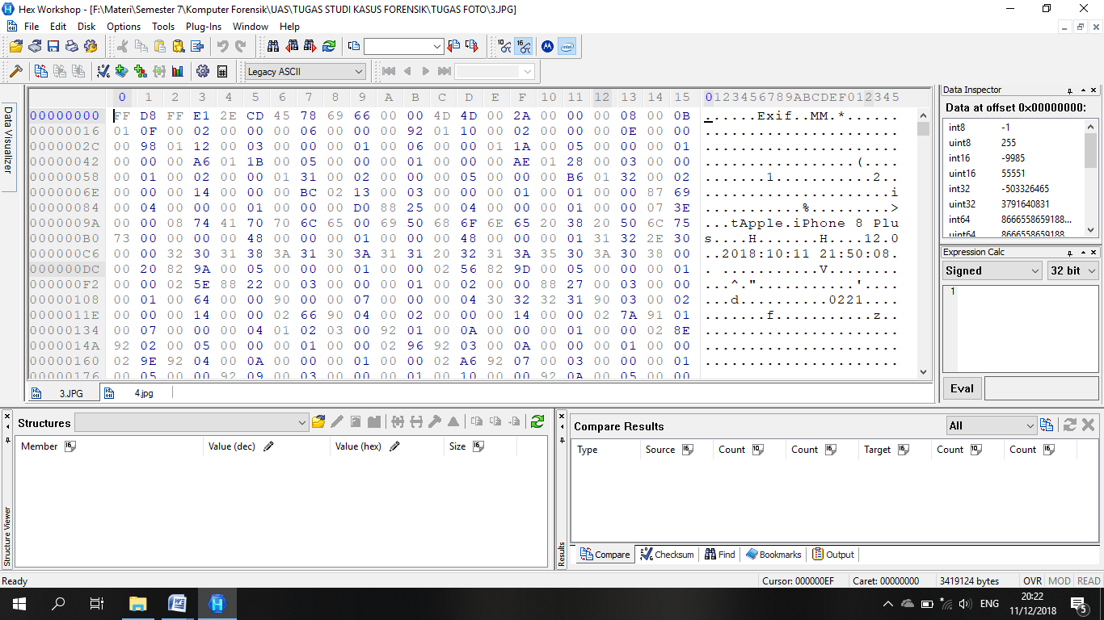
Dengan menggunakan software yang sama yaitu Hex Workshop v6.8 pada photo 4.jpg dapat dilihat bahwa photo tersebut sudah di edit dengan menggunakan software Adobe Photoshop CC 2018 pada tanggal 12 oktober 2018 pukul 18:38:36 di suatu perangkat yang menggunakan system operatio “Windows”.
